

Implementación de infraestructura tecnológica

**Breve descripción:**

El aprendiz se apropia de los elementos y conceptos de entrada requeridos para la elaboración de la infraestructura tecnológica como componente fundamental en el funcionamiento de cualquier organización.

**Noviembre 2023**

Tabla de contenido

Introducción 1

1. Redes de datos 3

1.1. Historia 3

1.2. Conceptos básicos y componentes de una red 5

1.3. Medios de transmisión 12

1.4. Protocolos de comunicación 13

1.5. Clasificación de redes 14

1.6. Topologías de redes 18

1.7. Modelo TCP/IP y OSI 19

1.8. Tecnología “Ethernet” 23

2. Tecnologías y conceptos básicos de “Networking” 25

3. Diseño e implementación de la red LAN 30

3.1. Análisis de requerimientos de redes 30

3.2. Cableado estructurado 31

3.3. Configuración y pruebas de la red 34

Síntesis 37

Material complementario 38

Glosario 39

Referencias bibliográficas 40

Créditos 41

Introducción

Estimado aprendiz bienvenido al componente formativo “Implementación de infraestructura tecnológica” Para iniciar visualice el siguiente video y conozca más:

1. Introducción: Implementación de infraestructura tecnológica

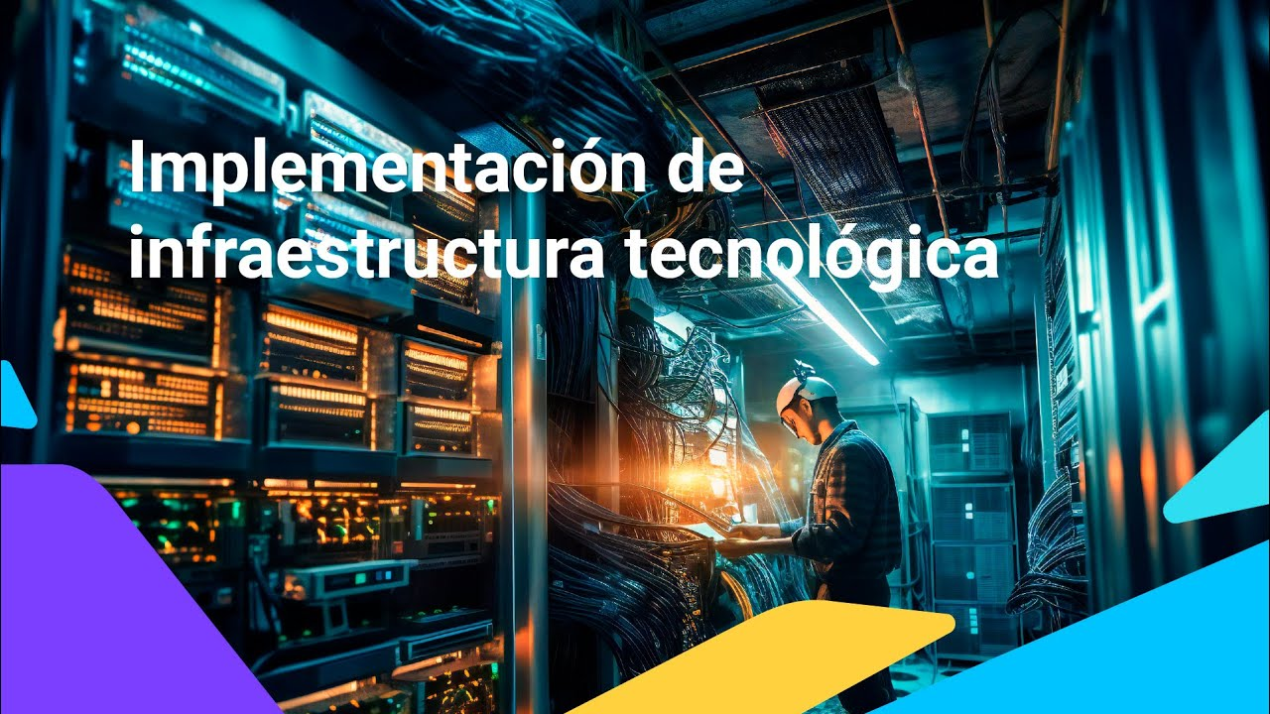

[**Enlace de reproducción del video**](https://youtu.be/z-_4zQP-V5g?feature=shared)

|  |
| --- |
| **Síntesis del video: Introducción: Implementación de infraestructura tecnológica** |
| El surgimiento y avance de la tecnología de la información y comunicación precisa que las organizaciones se doten de una adecuada infraestructura tecnológica. Esto les permite estar permanentemente comunicadas con sus similares y, a la vez, contribuye con la administración y gestión del activo más importante que pueden tener: los datos. De ahí la importancia de conocer todos aquellos elementos, tanto físicos como lógicos, que aportan o asisten a la constitución de dicha infraestructura, y que será la que ayude en el alcance de los objetivos establecidos como pilares en la formación de la organización. |

# Redes de datos

Una red informática es una colección de dispositivos conectados entre sí utilizando un medio de transmisión, que comparten recursos e intercambian información. La comunicación en la red informática posee dos roles para los elementos conectados, que son el emisor y receptor, estos se asumen y alternan en diferentes instantes de tiempo.

Las redes de datos son infraestructuras creadas para transmitir información a través del intercambio de datos. Según Moro (2013) son arquitecturas específicas para este fin, cuya base principal es la conmutación de paquetes y que atienden a una clasificación exclusiva, teniendo en cuenta la distancia que es capaz de cubrir su arquitectura física y por supuesto, el tamaño que presentan.

## Historia

La evolución tecnológica ha transformado la manera en que la humanidad se comunica y transmite información. Desde las primeras innovaciones del siglo XIX hasta las actuales redes de computadoras que vemos en la actualidad, han sucedido una serie de avances que han dejado huella en la historia de las redes de datos. A continuación, se presenta un video que detalla esta trayectoria:

1. Historia de las redes de datos



[**Enlace de reproducción del video**](https://www.youtube.com/watch?v=6qtRjdaS36g)

|  |
| --- |
| **Síntesis del video:** Historia de las redes de datos |
| La historia de la red de computadoras tiene sus orígenes al comienzo del siglo 19. Los primeros sistemas se denominaron como el "telégrafo óptico" y consistían en torres similares a los molinos, con una serie de brazos o bien de persianas. Estos brazos o persianas codificaban la información por sus distintas posiciones. Estas redes permanecieron hasta mediados del siglo 19, cuando fueron sustituidas por el telégrafo.  Cada torre, evidentemente, debía estar a distancia visual de las siguientes. Cada torre repetía la información hasta llegar a su destino. Un sistema similar aparece y tiene un protagonismo especial en la novela pagana de Keith Roberts, una ucronía en la cual Inglaterra ha sido conquistada por la Armada Invencible.  La siguiente figura de línea de tiempo ilustra la evolución de las redes a lo largo de los años:   * 1829: Telégrafo * 1854: Teléfono * 1950: Transistor * 1971: ARPANET, TCP/IP * 1974: Infraestructura IBM * 1975: Modelo OSI * 1980: Módems * 1983: DNS * 1989: WWW |

## Conceptos básicos y componentes de una red

Una red implica que en ella intervengan varios actores que básicamente se pueden enmarcar en cuatro bien definidos que son: los dispositivos, el medio, la información y los recursos que va a utilizar o compartir para mejorar la eficiencia de los mismos.

Los dispositivos son aquellos elementos que se conectan a la red y están divididos en dos grandes grupos:

1. Tipos de dispositivos.

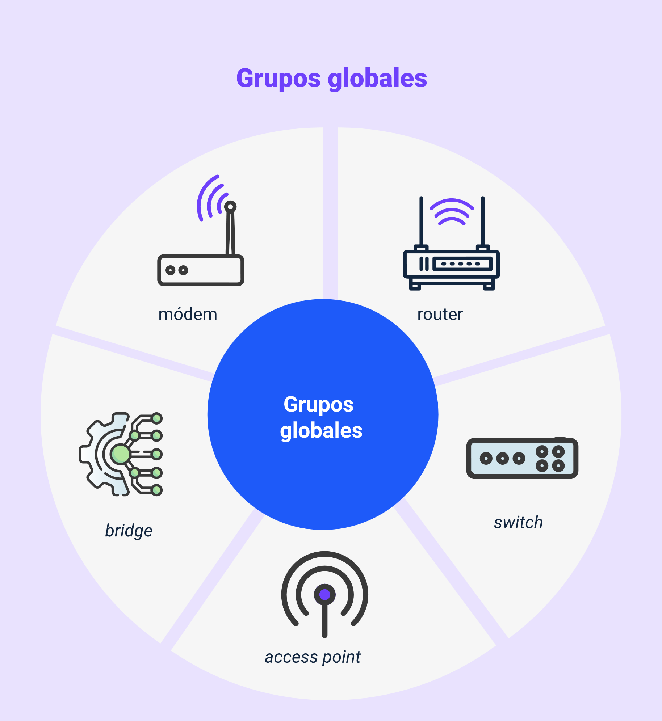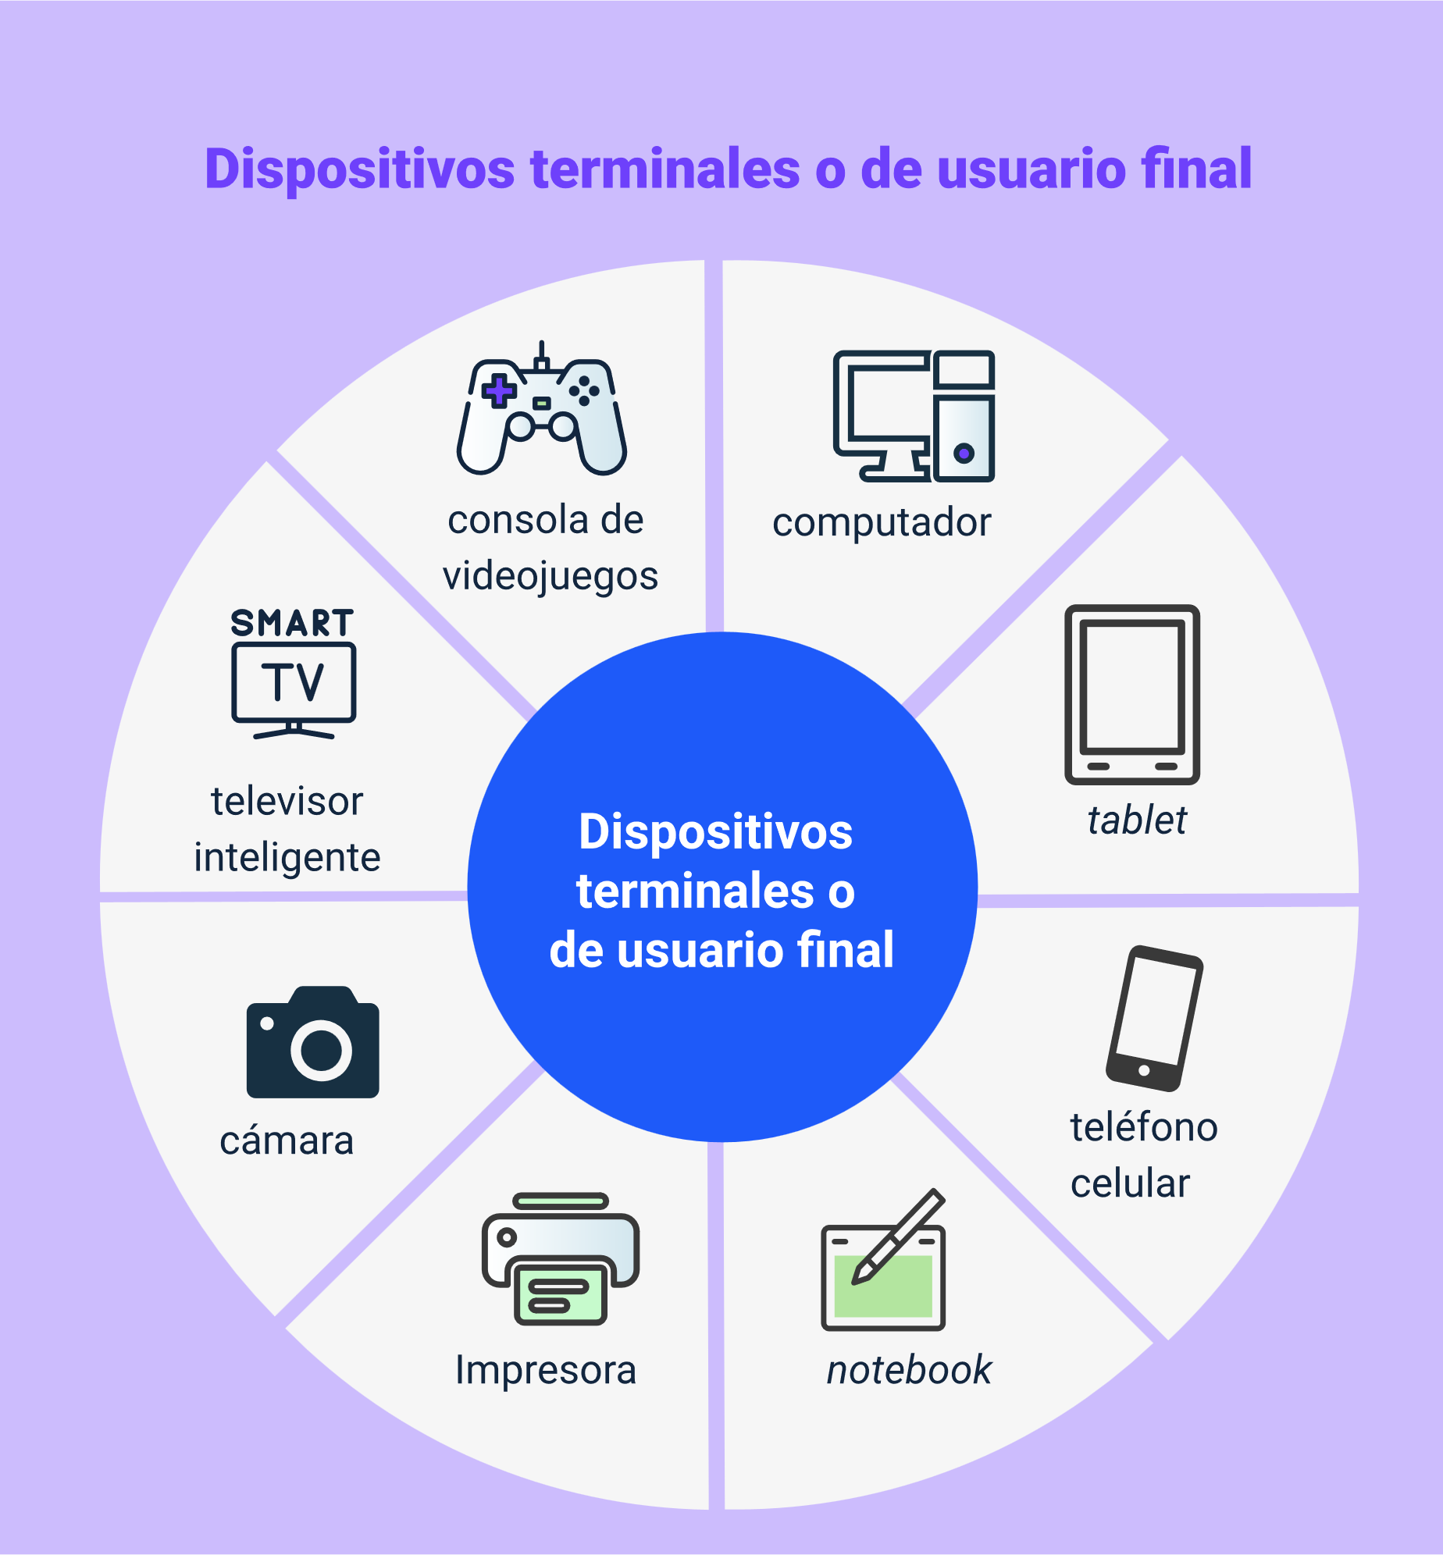

La red es el medio que permite a los dispositivos relacionarse entre sí. A su vez, la información se define como la unidad que se intercambia entre dispositivos de gestión, acceso, comunicación y de usuario final, como el texto, imágenes, música, hipertexto, video, entre otros. Por otra parte, los recursos hacen referencia a todo aquello que un dispositivo solicita a la red, se identifica y accede directamente. Estos recursos pueden ser archivos compartidos en otros dispositivos de la red, un documento a imprimir en una impresora compartida, un servicio a consumir, información, espacio en disco duro, tiempo de procesamiento, y más.

A continuación se definen los dispositivos y elementos más importantes en las redes de datos:

1. Conceptos básicos y componentes de una red

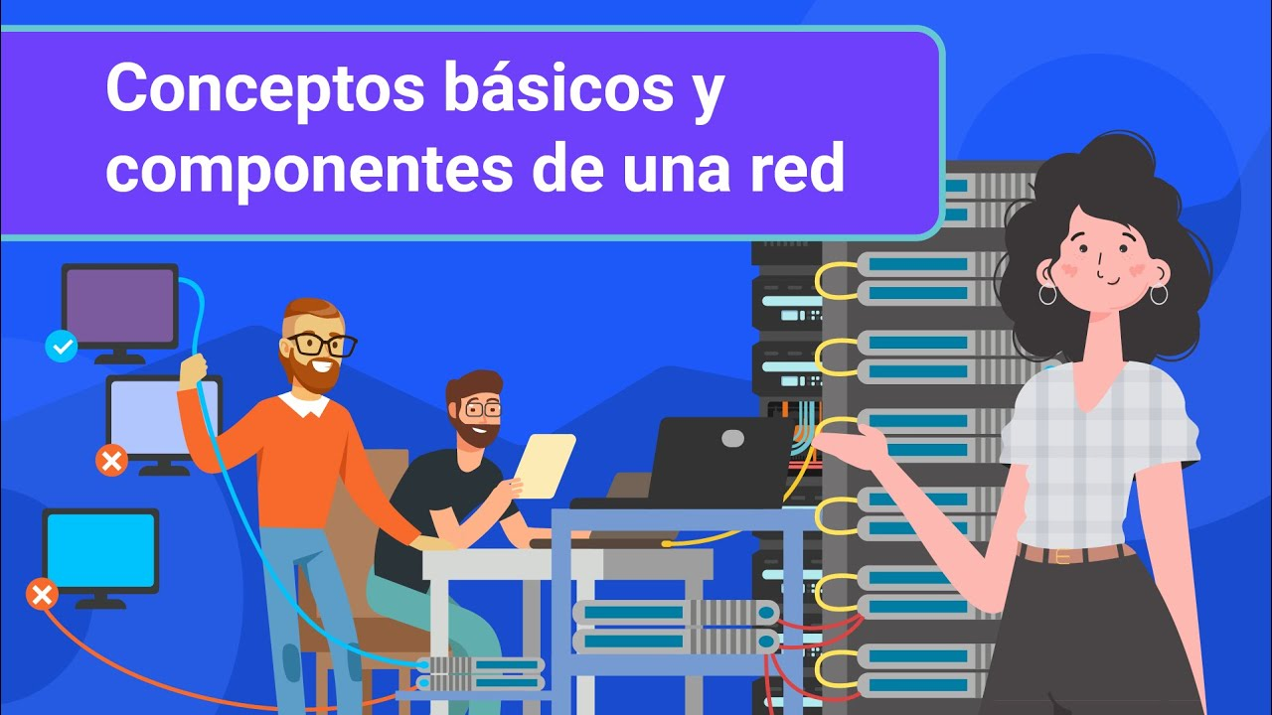

[**Enlace de reproducción del video**](https://youtu.be/Rr8POxBrOlo?feature=shared)

|  |
| --- |
| **Síntesis del video: Conceptos básicos y componentes de una red** |
| Conceptos básicos y componentes de una red:   * **Servidor:** es una computadora que, formando parte de una red, provee servicios a otras computadoras denominadas clientes. También se suele denominar con la palabra "servidor" a una aplicación informática o programa que realiza algunas tareas en beneficio de otras aplicaciones llamadas clientes. * **Estaciones de trabajo**: son los nodos finales de una red de computadoras. Normalmente, las estaciones de trabajo permiten a los usuarios ejecutar aplicaciones y almacenar diferentes tipos de información. Sin embargo, podríamos pensar en una impresora conectada a la red como un nuevo final de esta y verse como una estación de trabajo. * **Tarjeta de conexión a la red**: toda computadora que desee conectarse a una red informática tiene que estar dotada de un dispositivo que le permita unirse a ella. Dicho dispositivo puede ser para una conexión alámbrica o inalámbrica. Cuando se trata de una conexión alámbrica, estamos hablando de una tarjeta de red o NIC (“Network Interface Card”), por sus siglas en inglés, la cual puede ser insertada directamente en la placa madre por medio de un puerto PCI. Dicha tarjeta trae consigo un conector para cable de red. * **Repetidores**: es un dispositivo electrónico que recibe una señal débil o de bajo nivel y la retransmite a una potencia o nivel más alto, de tal modo que se puedan cubrir distancias más largas sin degradación o con una degradación tolerable. * **“Routers”:** es un enrutador, elemento que marca el camino más adecuado para la transmisión de mensajes en una red. Con este, se toma el mejor camino para enviar los datos dependiendo del tipo de protocolo que esté cargado. * **“Switch”:** es un dispositivo digital de lógica de interconexión de redes de computadoras que opera en la capa 2. Este es el nivel de enlace de datos del modelo OSI. Su función es interconectar dos o más segmentos de red de manera similar a los puentes, pasando datos de un segmento a otro de acuerdo con la dirección MAC de las tramas en la red. * **Cableado:** los tipos de cableado de red más populares son par trenzado, cable coaxial y fibra óptica. Además, se pueden realizar conexiones a través de radio o microondas, dependiendo del tipo de red y los requerimientos de este. * **Protocolo:** el protocolo es la parte “software” de la red. Se encarga básicamente de establecer las reglas de comunicación entre equipos de la red, definir el formato de las informaciones que circulan por la red y también de habilitar mecanismos que permitan la identificación de los equipos en la red. Existen infinidad de protocolos, en función de la red con la que se está trabajando. El más utilizado actualmente es el conocido como TCP/IP. |

Con el propósito de profundizar lo invitamos a revisar la siguiente información:

* **Servidor.** Es un computador que en la red tiene la función de proveer servicios a otros dispositivos llamados clientes. También se suele denominar con la palabra servidor a una aplicación informática o programa que realiza algunas tareas en beneficio de otras aplicaciones llamadas clientes. Entre los servicios ofrecidos por un servidor, está el manejo de archivos y aplicaciones. Los primeros consisten en un proceso de lectura y escritura por parte de los usuarios sobre archivos almacenados en una estación de trabajo. Las aplicaciones permiten a los usuarios finales realizar tareas acordes a sus necesidades.
* **Estaciones de trabajo**. Son los nodos finales de una red de computadoras. Normalmente, las estaciones de trabajo permiten a los usuarios ejecutar aplicaciones y almacenar diferentes tipos de información. Sin embargo, una impresora conectada a la red podría verse como un nodo final de esta y verse como una estación de trabajo, pero con prestaciones diferentes y reducidas comparadas con la de un computador.
* **Tarjeta de conexión a la red.** Es un dispositivo que le permite a todo computador conectarse a la red informática, ya sea para conexión cableada o inalámbrica. Cuando se trata de una conexión alámbrica, se habla de una tarjeta de red o NIC (“Network Interface Card”) por sus siglas en inglés, la cual puede ser insertada directamente en la placa madre por medio de un puerto PCI. Dicha tarjeta trae consigo un conector para cable de red. Por otro lado, las tarjetas de red inalámbricas también pueden ser conectadas a la tarjeta madre por medio del puerto PCI o de manera externa por medio de un puerto USB.
* **Repetidores.** Se trata de un dispositivo electrónico capaz de transmitir una señal recibida de bajo nivel y retransmitirla a más alto nivel, permitiendo con esto cubrir distancias largas sin que haya degradación considerable de la señal. En los inicios de la telegrafía se utilizó para regenerar las señales telegráficas.
* **“Routers”.** Es un dispositivo de red encargado de indicar la ruta más adecuada para transmitir el mensaje que ha enviado el transmisor hacia un destino determinado dentro o fuera de la red a la cual pertenecen, utilizando los protocolos adecuados.
* “**Switch”.** Es un dispositivo de red que se encarga de interconectar varios segmentos de red, por medio de la dirección MAC de los dispositivos destino de las tramas de red.
* **Cableado**. Se trata del medio físico utilizado para la conexión de los dispositivos hacia la red en la cual solicitarán los servicios dependiendo de los requerimientos de longitud, velocidad, entre otros.
* **Protocolo**. Es el elemento “software” de la red, encargado de establecer los parámetros de comunicación entre dispositivos, habilitar mecanismos de identificación de los equipos y usuarios en la red, definir el formato de la información que circula en la red.

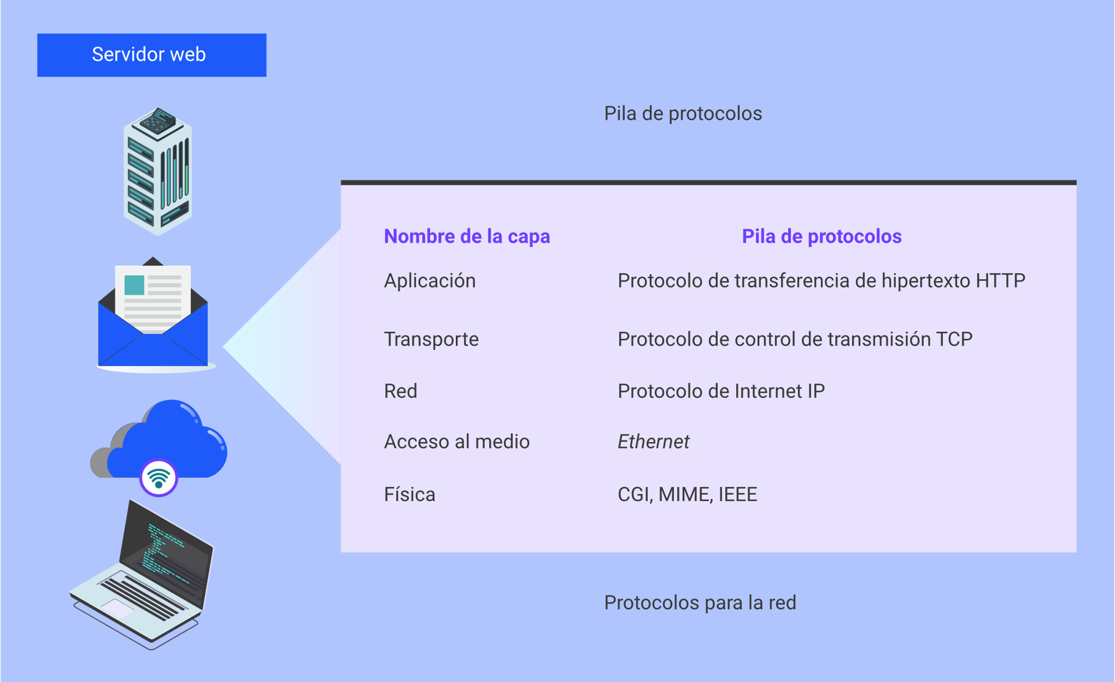

## Medios de transmisión

Son las vías a través de las cuales viaja la información o los datos. Estos medios se clasifican en dos tipos según cómo conduzcan las señales:

### Medios de transmisión guiados

Están formados por cables que se encargan de guiar las señales de un extremo a otro. Dentro de las características de estos medios están: el tipo de conductor, velocidad máxima de transmisión, distancia máxima ofrecida entre repetidores, inmunidad ante interferencias electromagnéticas, facilidad de instalación y la compatibilidad con varias tecnologías de capa de enlace. Los medios guiados más usados para interconexión en el campo de las telecomunicaciones son: cable de par trenzado, cable coaxial y la fibra óptica.

### Medios de transmisión no guiados

Son aquellos que permiten la comunicación sin el uso de cables o conductores físicos. Las señales electromagnéticas se irradian a través del espacio libre y están disponibles para cualquier usuario con un dispositivo inalámbrico. Para estos medios, es necesario el uso de antenas tanto para transmitir como para recibir las señales. Los medios no guiados más utilizados son: las ondas de radio, las microondas y el infrarrojo.

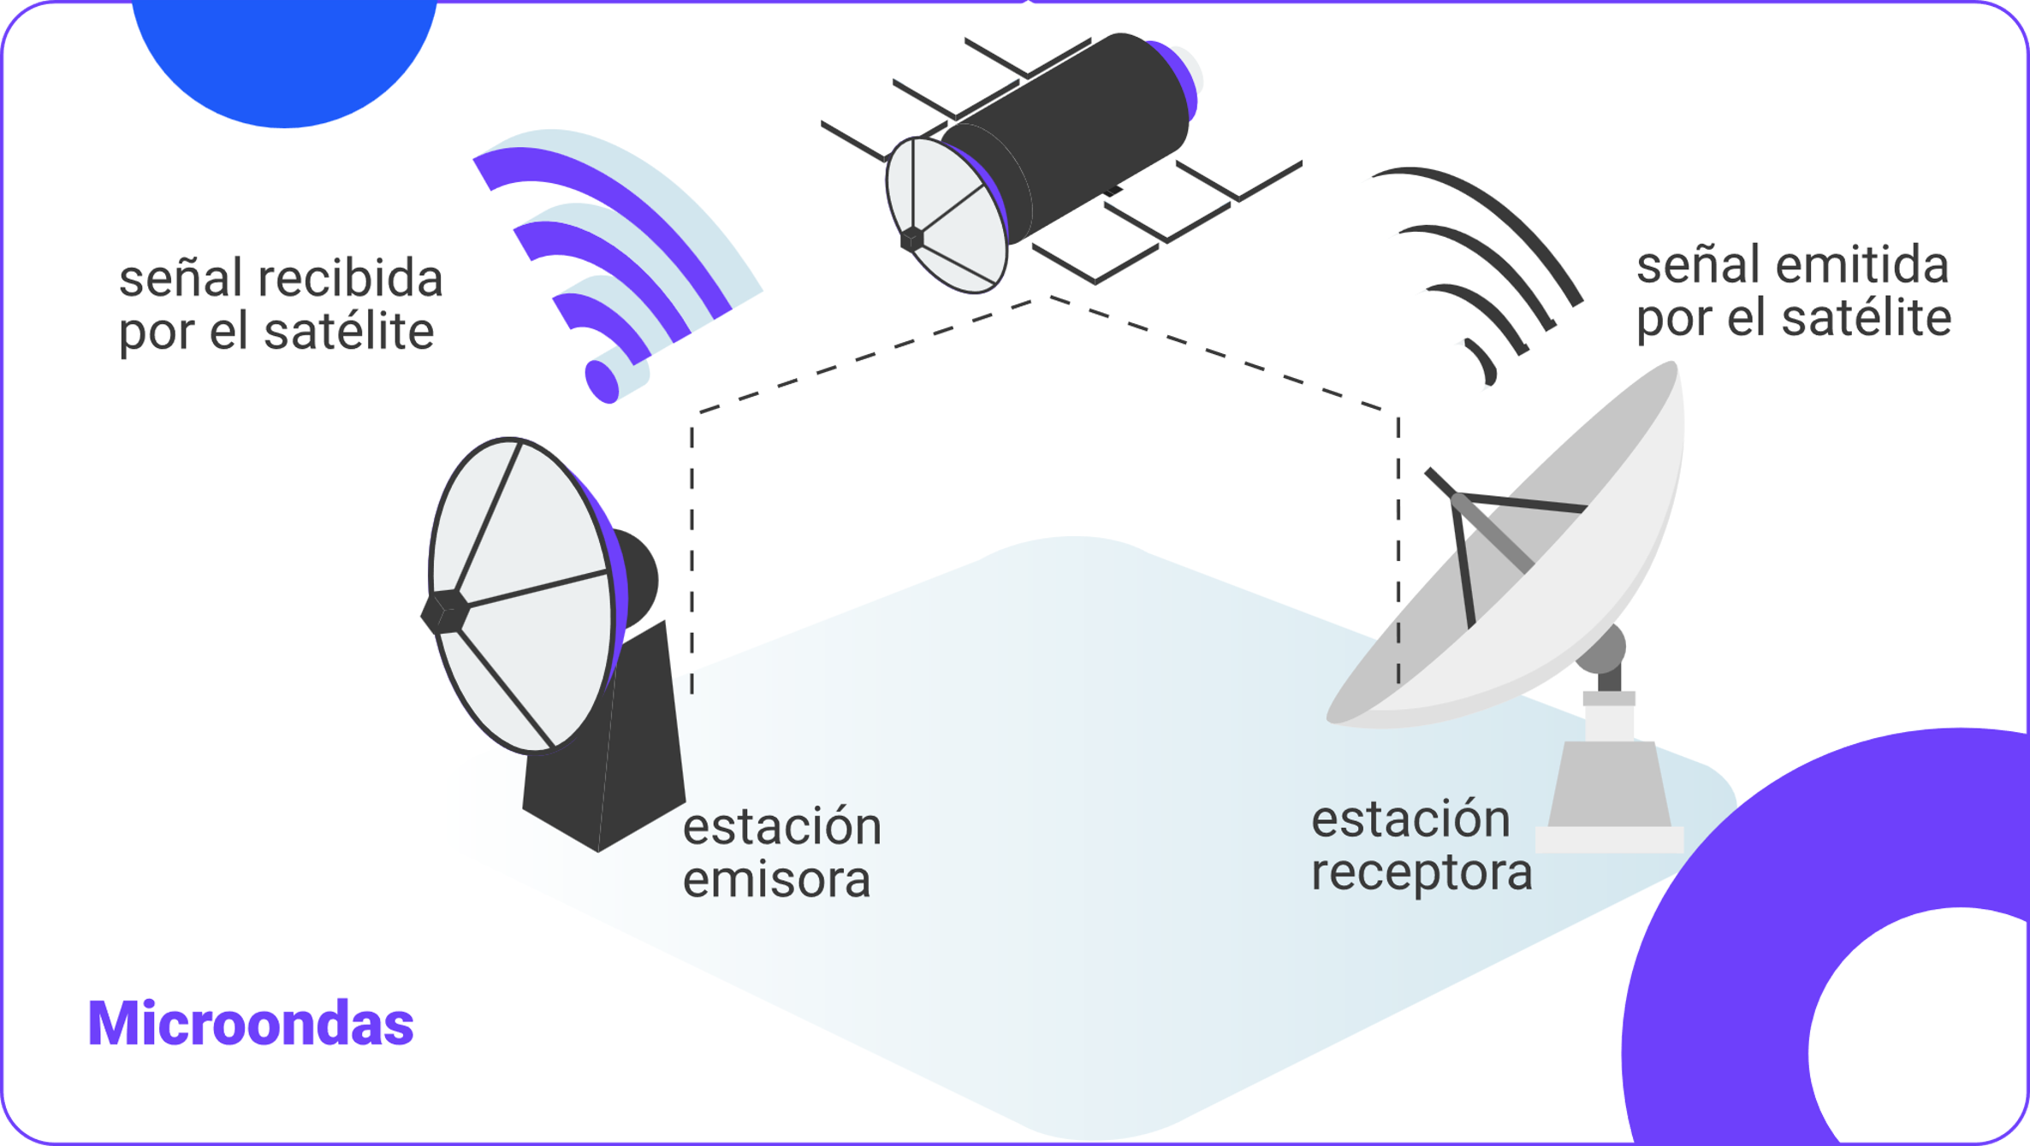

La imagen muestra la comunicación mediante infrarrojos entre dos laptops. Se presentan tres modos de transmisión infrarroja:
Punto a punto, que requiere una vista directa para dirigir el haz de luz.
Casi difuso, que indica una emisión radial en todas las direcciones.
Difuso, con emisiones múltiples que cubren todo el lugar. 

## Protocolos de comunicación

Para que los ordenadores se comuniquen, primero es necesario conocer las normas que permiten esta comunicación; en otras palabras, qué protocolo de comunicación utilizan. Según Stallings, Tanenbaum y Stevens (2000), un protocolo de red es un conjunto de reglas que determina la forma de identificarse, transmitir información y procesar los datos en la red. Los protocolos pueden ser de tipo “hardware” (como las tarjetas de red), “software” (como los “drivers”) o una combinación de ambos.

Existen diversos protocolos, y cada uno está asociado a una capa específica del modelo OSI. Algunos de ellos son:

* Capa 1: CGI. MIME, IEEE
* Capa 2: “Ethernet”
* Capa 3: Protocolo de internet IP
* Capa 4: Protocolo de control de Transmisión TCP, UDP
* Capa 5: NetBIOS
* Capa 6: ASN.1
* Capa 7: TELNET, FTP, SNMP

## Clasificación de redes

Las redes están clasificadas de diferentes maneras teniendo en cuenta el número de dispositivos conectados y la distancia entre los mismos, el tipo de conexión o la tecnología utilizada, esta clasificación se detalla a continuación:

* **Por alcance.**
  + Red PAN o de área personal (“Personal Area Network”)
  + Red LAN o de área local (“Local Area Network“)
  + Red CAN o de área de campus (“Campus Area Network“)
  + Red MAN o de área metropolitana (“Metropolitan Área Network“)
  + Red WAN o de área amplia (“Wide Area Network“)
  + Red SAN o de área de almacenamiento (“Storage Area Network“)
  + Red VLAN o de área local virtual (“Virtual LAN“)
* **Por tipo de conexión.**
  + **Red cableada:** es una red en la que computadoras y otros periféricos se conectan mediante cables para intercambiar archivos y enviar datos a otros dispositivos. A continuación, se presenta una imagen que ilustra un ejemplo de red cableada:

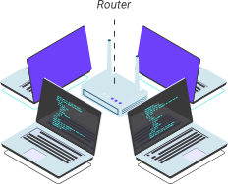

* + **Red inalámbrica**: es una red donde dos o más dispositivos, como computadoras portátiles o agendas electrónicas, se comunican sin la necesidad de cables. Con esta red, los usuarios pueden mantenerse conectados mientras se desplazan dentro de un área geográfica específica. A continuación, se muestra una imagen representativa de una red inalámbrica:

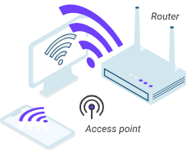

* **Por relación funcional.**
  + Se trata de una arquitectura o modelo en el que se realizan peticiones a un componente de la red informática denominado servidor, el cual puede estar ubicado en la misma red que quien realiza la petición. Este servidor puede responder o no a la solicitud; si la respuesta es afirmativa, se proporciona un servicio.
  + El modelo “Peer-to-peer” se basa en la formación de una red de datos en la que no existen componentes dominantes o que lideren a los demás miembros de la red. Es decir, cada elemento de la red posee los mismos privilegios y restricciones que cualquier otro miembro.
* **Por tecnología.**
  + **Red Punto a Punto:** es aquella donde se conectan parejas individuales de dispositivos terminales y que necesitan “routers” intermedios que establezcan rutas apropiadas para el envío de la información.
  + **Red “Broadcast”:** es una red que transmite los datos por un solo canal de comunicación compartido por todos los dispositivos de la red, este mensaje o paquete se envía a todos los terminales máquinas de la red, pero únicamente la destinataria puede procesarlo.
* **Por la direccionalidad.**
  + **Unidireccional o “Simplex”:** este modo permite la transmisión de información en una sola dirección, sin que el emisor reciba retroalimentación del receptor. Un ejemplo de esta modalidad es la radiodifusión, en la que el oyente requiere de un receptor de radio, pero dicho dispositivo no envía señales de retorno.
  + **“Half-Duplex o Semi-dúplex”:** esta comunicación permite que la información se transmita en ambos sentidos, pero no simultáneamente. Es decir, uno de los participantes (emisor o receptor) debe esperar mientras el otro transmite. Un ejemplo de este tipo de comunicación son los radios utilizados por la policía.
  + **“Full-Duplex”:** en este modo, la información se transmite en ambos sentidos de manera simultánea. Un ejemplo de este tipo de transmisión son los teléfonos móviles.

La imagen muestra un diagrama que explica la dirección de los datos en tres escenarios diferentes. 
El primer escenario Simplex,  los datos fluyen desde el ordenador al monitor.
El segundo escenario Halfdúplex,  los datos fluyen desde un ordenador al otro.
El tercer escenario Full Dúplex,  los datos fluyen entre los dos teléfonos móviles.

* **Por grado de difusión.**
  + **Intranet:** es una red privada destinada a compartir recursos e información exclusivamente con usuarios internos. Se utiliza con fines educativos, comerciales, entre otros.
  + **Internet:** es una red de área amplia que interconecta una vasta cantidad de redes heterogéneas, funcionando como una única red de alcance global basada en el protocolo TCP/IP.

## Topologías de redes

Para la topología física, se consideran tres formas básicas para el montaje de una red:

* **BUS**. Esta configuración conecta todos los nodos de la red a un único canal de comunicación, lo cual presenta varias desventajas, como la degradación de la señal y el sobre escalamiento, entre otras.
* **ANILLO.** Cada terminal está conectada con la siguiente, y la primera se une a la última, formando así una estructura cerrada. Esta configuración es la razón por la que se denomina anillo.
* **ESTRELLA.** Todos los dispositivos de la red se conectan a un dispositivo central, conocido como nodo, que se encarga de gestionar las comunicaciones entre los terminales o usuarios.

La topología lógica se refiere a la forma en que se accede a los datos y recursos de la red. Para el caso de la topología estrella, consideramos:

* **Transmisión de “tokens”.** La comunicación se basa en la transmisión secuencial de tokens electrónicos a cada terminal. Las redes que emplean esta topología incluyen **“Token Ring”** y FDDI.
* **“Broadcast”.** En esta configuración, cada dispositivo envía un mensaje a todos los demás miembros de la red. Las operaciones se procesan según el orden de llegada, similar al funcionamiento de “Ethernet”.

## Modelo TCP/IP y OSI

Los protocolos IP (Protocolo de Internet) y TCP (Protocolo de Control de Transmisión) se originaron a principios de 1980 y fueron adoptados por la red ARPANET en 1983, integrada por cientos de computadoras de centros de investigación militar, universidades, y algunas empresas. El “e-mail” (“electronic mail”) se destacó como el servicio más utilizado, mientras que el sistema operativo más usado fue UNIX, en su versión BSD UNIX, desarrollada por la Universidad de California. A mediados de los ochenta se crea el protocolo TCP/IP con el propósito de tener un lenguaje común a todos los computadores conectados a Internet, con la unión de las redes ARPANET, CSNET y MILNET. El protocolo TCP/IP hace posible entonces, la conexión de dispositivos con marcas y tecnología diferentes por medio del establecimiento de normas y estándares. (Corona, 2004, p.4)

1. Modelo TCP/IP y OSI

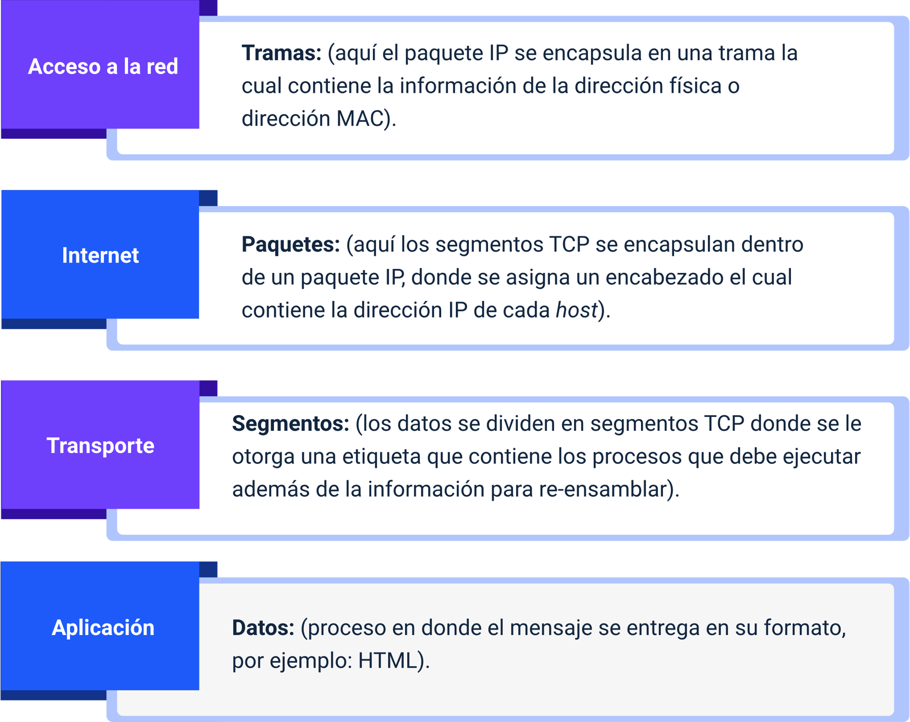

La figura representa la estructura de comunicaciones de red, donde hay diferentes niveles de procesamiento y transmisión de datos. En el nivel de Acceso a la red, los paquetes IP se encapsulan en tramas, las cuales contienen información sobre la dirección física o dirección MAC. En el nivel Internet, los segmentos TCP se encapsulan dentro de paquetes IP. A estos paquetes se les asigna un encabezado que contiene la dirección IP del host correspondiente. En el nivel de Transporte, los datos se segmentan en unidades TCP. A estos segmentos se les asigna una etiqueta que detalla los procesos que deben ejecutarse, así como la información necesaria para reensamblarlos. Finalmente, en el nivel de Aplicación, se lleva a cabo el proceso en el que el mensaje se entrega en su formato específico, como podría ser HTML.

Iniciando los años ochenta, la Organización Internacional para la Estandarización (ISO, “International Standards Organization”) desarrolla el modelo de referencia para interconectar sistemas abiertos (OSI, “Open Systems Interconnect”) para normalizar la manera de comunicarse entre dispositivos de la red. El modelo es importante por el gran paso hacia la interoperabilidad entre dispositivos de red.

El modelo OSI enmarca las comunicaciones de red en siete diferentes capas así:

1. Comunicación en red.

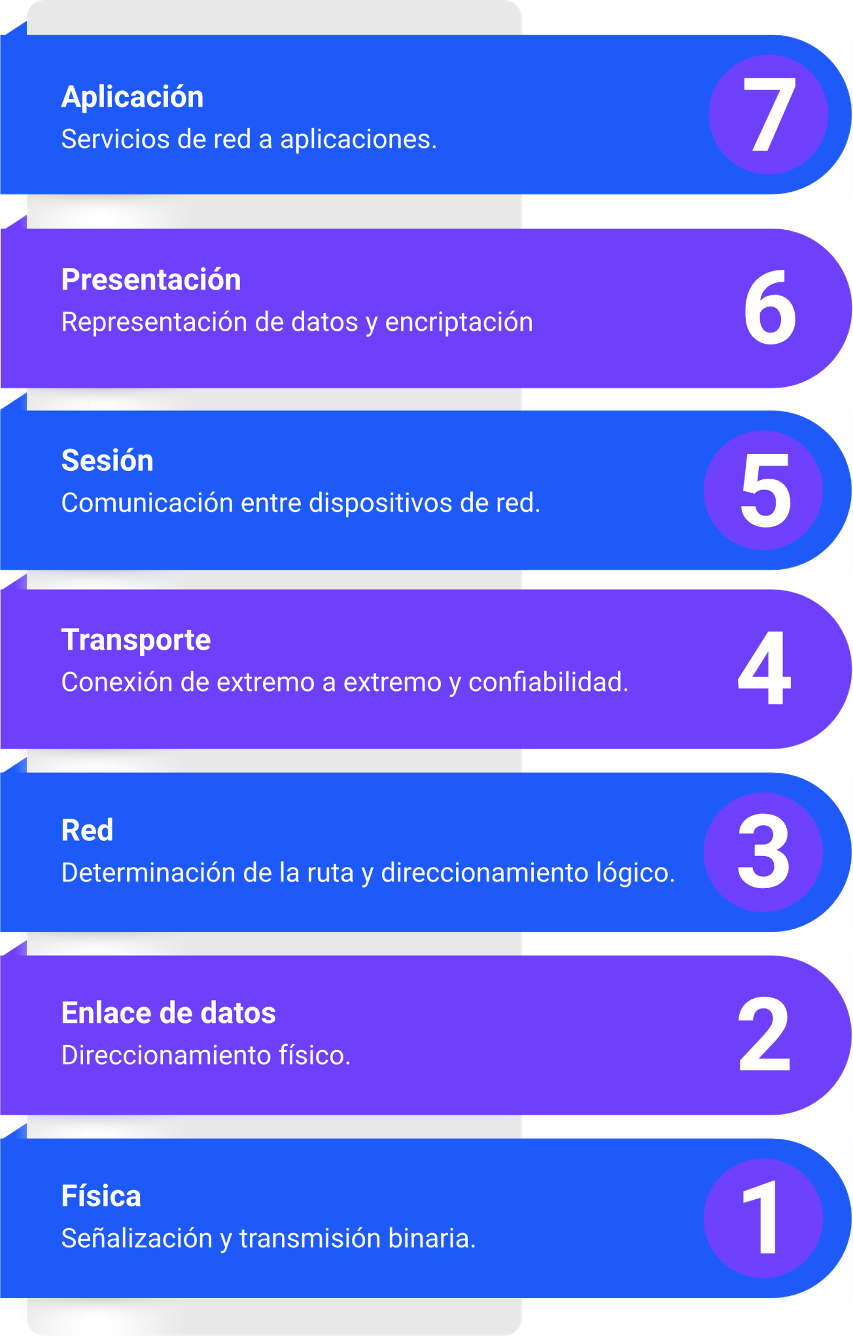

La figura ilustra la estructura jerárquica de las comunicaciones de red, detallando sus niveles y funciones. Comienza con el nivel física, centrado en la señalización y transmisión binaria. Le sigue enlace de datos, que aborda el direccionamiento físico. El nivel red se encarga del direccionamiento lógico y la determinación de rutas. Transporte asegura conexiones confiables de punta a punta. Sesión facilita la interacción entre dispositivos. Presentación se centra en la encriptación y representación de datos. Finalmente, aplicación destaca por ofrecer servicios específicos adaptados a distintas aplicaciones

El modelo OSI y el TCP/IP sirven como referencia para describir el proceso de comunicación de datos. El TCP/IP es usado para la suite de protocolos TCP/IP, y el OSI se utiliza para la comunicación estándar entre equipos y aplicaciones de diferentes proveedores. Ambos modelos realizan el mismo proceso, pero el modelo TCP/IP utiliza cuatro capas en lugar de siete.

En la figura siguiente se muestra una comparación entre las capas de los dos modelos.

1. Comparación entre las capas de los dos modelos

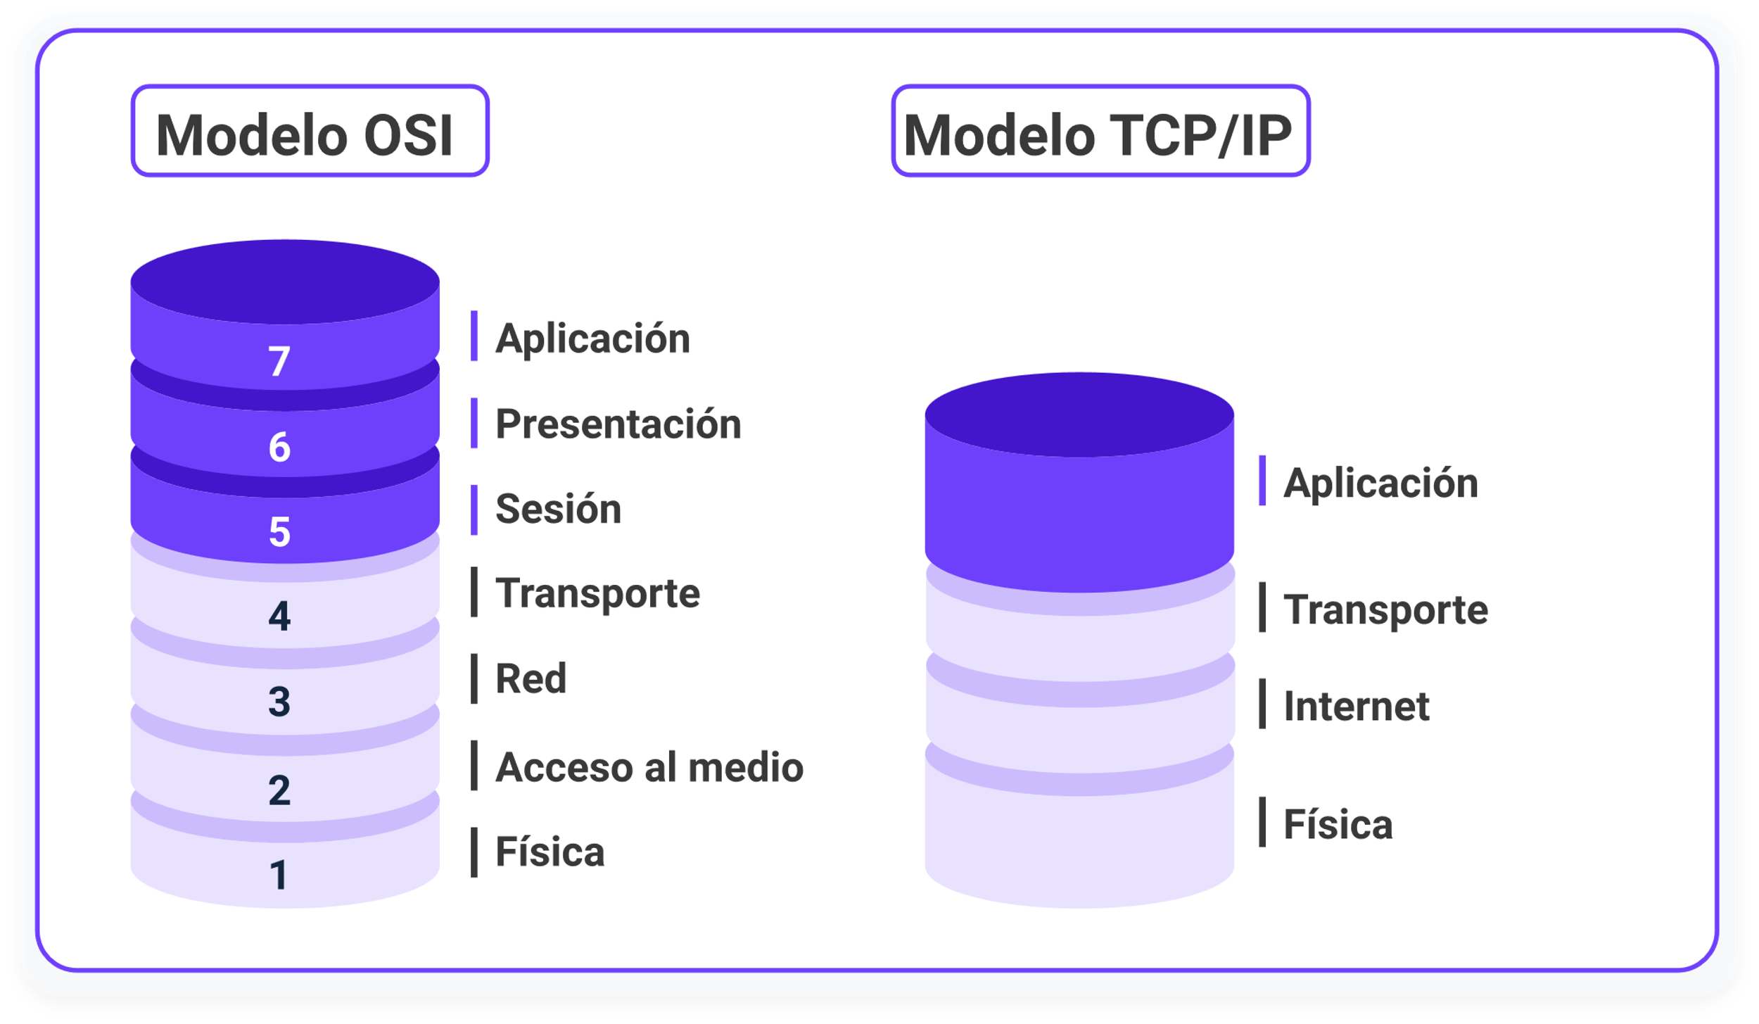

## Tecnología “Ethernet”

Es una serie de estándares establecidos para la implementación de redes de área local o LAN. Para Forouzan (2002), se caracteriza por ser más estable, confiable y rápida en la transmisión de datos, ya que la interferencia con otros dispositivos de la misma red es mínima. Otra ventaja que presenta esta serie de estándares es la velocidad de transmisión, pues puede ser del orden de los 100 Gbit/s. Para poder implementar una red tipo “Ethernet”es necesario contar con una serie de dispositivos que cumplen diferentes funciones. Algunos de ellos son: enrutadores, “switches”, cables UTP, “bridges”, entre otros.

**Objetivos**

Los principales objetivos de “Ethernet” son consistentes con los que se han convertido en los requerimientos básicos para el desarrollo y uso de redes LAN:

* Simplicidad.
* Bajo costo.
* Compatibilidad.
* Direccionamiento flexible.
* Equidad.
* Progreso.
* Bajo retardo.
* Estabilidad.
* Mantenimiento.
* Arquitectura en capas.

### La trama de “Ethernet”

Los dispositivos de una red “Ethernet” intercambian información o datos llamados paquetes “Ethernet”, cuyo contenido incluye la trama “Ethernet” o trama de datos, y a la vez se divide en otros conjuntos de datos. Los registros de datos contienen un código binario con información importante, como direcciones, datos de uso, información de control, y sumas de comprobación.

“Ethernet” tiene los siguientes tipos:

* “Ethernet”: 10 Base-T, velocidad 10 Mbps
* “Fast Ethernet”: 100 Base-T, velocidad 100 Mbps
* “Gigabit Ethernet”: 1000 Base-X velocidad 1000 Mbps ó 1 Gbps

# Tecnologías y conceptos básicos de “Networking”

La revolución digital ha transformado de manera profunda la forma en que nos conectamos y compartimos información. Nos encontramos en un momento decisivo respecto del uso de la tecnología para extender y potenciar nuestra capacidad de comunicarnos. El siguiente video explica este concepto:

1. Tecnologías y conceptos básicos de “Networking”

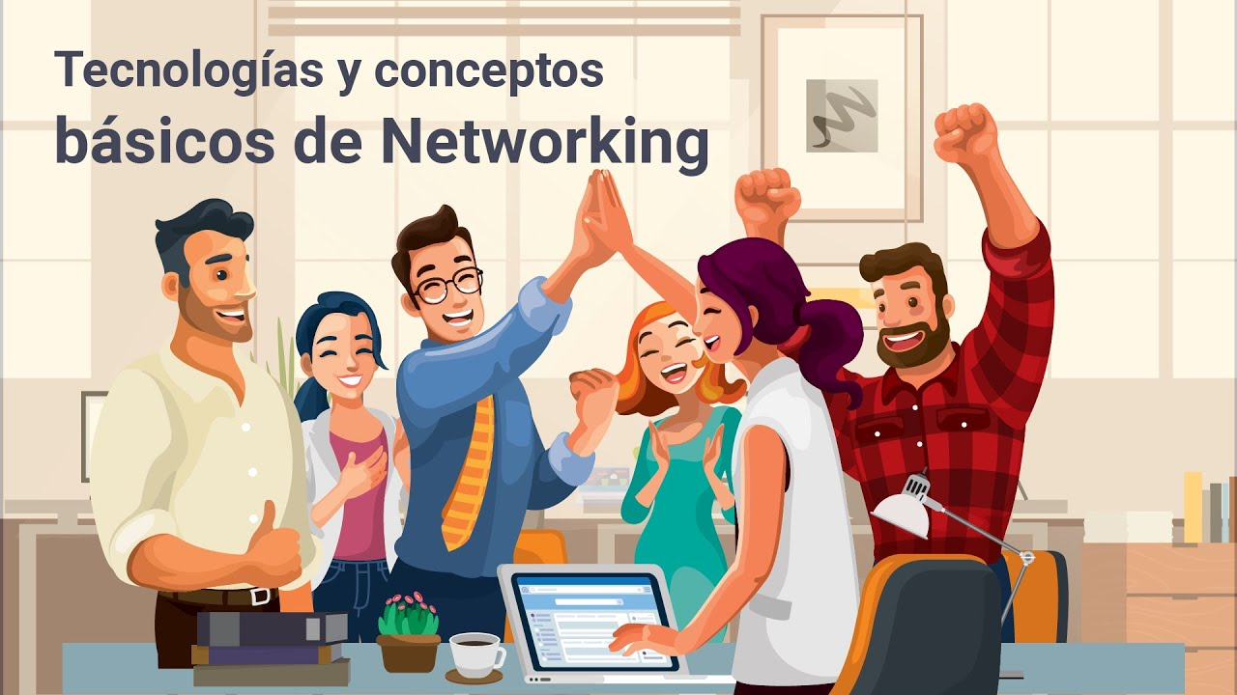

[**Enlace de reproducción del video**](https://www.youtube.com/watch?v=0mbw-CgmkEA)

|  |
| --- |
| **Síntesis del video: Tecnologías y conceptos básicos de “Networking”** |
| Tecnologías y conceptos básicos de “Networking”: de acuerdo con Cisco, nos encontramos en un momento decisivo respecto del uso de la tecnología para extender y potenciar nuestra capacidad de comunicarnos. La globalización de Internet se ha producido más rápido de lo que cualquiera hubiera imaginado. El modo en que se producen las interacciones sociales, comerciales, políticas y personales cambia en forma continua. Para estar al día con la evolución de esta red global, en la próxima etapa de nuestro desarrollo, los innovadores usarán Internet como punto de inicio para sus esfuerzos, creando nuevos productos y servicios diseñados específicamente para aprovechar las funcionalidades de la red. A medida que los programadores impulsan los límites de lo posible, las funcionalidades de las redes interconectadas que crean la Internet jugarán un papel cada vez más grande en el éxito de estos proyectos tecnológicos.  Tecnología. Imaginar hoy en día el mundo sin Internet, sin YouTube, Google, correo, Facebook, Netflix y juegos en línea, ni acceso a la información de actualidad, es difícil. Un mundo sin sitios web para comparar precios y comprar en línea, para evitar hacer filas, sin poder buscar mapas para llegar a diferentes sitios con un solo clic, entre otras cosas. Todo lo anterior es posible, pues, gracias a la tecnología, las redes se expandieron y transformaron paso a paso por varios años con el fin de mejorar la calidad de vida de las personas en todo el mundo.  Los recursos disponibles en Internet durante un día son de gran ayuda para realizar tareas importantes y optimizar el tiempo utilizado en las mismas. Éstas pueden ser: acceso a tareas curriculares para su entrega a tiempo, búsqueda de rutas menos congestionadas hacia los destinos escolares y laborales observando el estado del tráfico y clima, comunicación con familiares, amigos y compañeros de trabajo usando el correo electrónico, llamadas telefónicas a través de Internet o mensajería instantánea, consulta de cuentas bancarias y pagos de facturas de forma electrónica, compartir fotos, vídeos y experiencias con amigos y conocidos en el mundo, juegos en línea con amigos y conocidos, y observar vídeos, películas o capítulos de programas de televisión a gusto de cada persona. |

### Conceptos básicos “Networking”

Se puede definir como un sistema de apoyo para compartir información y servicios entre usuarios, dispositivos, terminales y grupos de trabajo que pertenecen a redes comunes o independientes. A continuación, se abordan los conceptos básicos de “Networking”.

* **Conexión a Internet.** Dentro de los requisitos necesarios para la conexión a internet se tienen, conexión física utilizando una tarjeta adaptadora, tal como un módem o una NIC, desde un PC a una red, una conexión lógica que aplica estándares denominados protocolos, unas aplicaciones encargadas de interpretar datos y mostrar la información en un formato comprensible como los navegadores Web Google Chrome, Microsoft Edge, Firefox, entre otros.

1. Conexión a internet

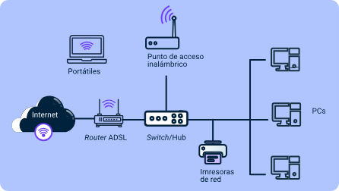

* **Ancho de banda.** Los datos enviados por una red de computadoras, son divididos en bloques pequeños llamados paquetes, cada cual contiene información de la dirección de origen y destino, este paquete, junto con la información de dirección física, se denomina trama, también posee información que describe cómo volver a unir los paquetes en el destino. El ancho de banda determina la cantidad de paquetes que pueden transmitirse en un lapso de tiempo fijo. La unidad de medida del ancho de banda es el bit por segundo y generalmente, se indica con las siguientes unidades:
  + “Bits” por segundo: b/s.
  + “Kilobits” por segundo: Kb/s.
  + “Megabits” por segundo: Mb/s.
  + “Gigabits” por segundo: Gb/s.
* **Direccionamiento de equipos de red.** Las direcciones binarias de 32 bits usadas para acceder a Internet se llaman direcciones de Protocolo Internet (IP) La dirección IP de un dispositivo se forma por una parte de red y una de host que representa a un dispositivo específico de una red en particular. Para que el dispositivo sepa cómo está dividida la dirección IP, se utiliza un segundo número de 32 bits llamado máscara de subred, que se conforma de números unos identifican la porción de red y por números ceros que indican el host en la red. Con la ayuda de la matemática de red al realizar una operación AND booleana entre la dirección IP 10.10.23.134 y la máscara de subred 255.0.0.0 se obtiene como resultado la dirección de red de este “host”.

**Solución:**

IP 10.10.23.134 00001010.

00001010.00010111.10000110

Máscara 255.0.0.0. 11111111. 00000000.00000000.00000000

Red 10.0.0.0 00001010. 00000000.00000000.00000000

Dentro de los direccionamientos se tiene dos tipos básicos de direcciones IP que son IPv4 e IPv6, estos direccionamientos se pueden realizar también de dos formas básicas que son el direccionamiento estático y el direccionamiento DHCP o dinámico. Igualmente, se encuentra el ICMP o Protocolo de mensajes de Control de Internet, que sirve de apoyo en el conjunto de protocolos de Internet, se utiliza por los “routers”, para enviar mensajes de error e información operativa que indica el éxito o el fracaso en la comunicación con otra dirección IP.

# Diseño e implementación de la red LAN

Para implementar una red LAN es indispensable definir un buen diseño acompañado de una excelente arquitectura de red de área local para, entre otros aspectos necesarios, poder garantizar la disponibilidad, fiabilidad e integridad de la información y por supuesto la seguridad ante posibles ataques.

Esta temática debe incluir el análisis de requerimientos de la red, las características que debe incorporar la arquitectura propuesta para este caso de cableado estructurado, el montaje y funcionamiento que comprende configuración y pruebas a los diversos componentes, “hardware” y “software” de la red.

## Análisis de requerimientos de redes

Al analizar las redes se debe enfocar en los requerimientos de los usuarios, las aplicaciones y dispositivos, también se debe entender el comportamiento de la red bajo diferentes escenarios, es importante definir, determinar y describir las relaciones entre el grupo de usuarios de la red, las aplicaciones y dispositivos de red. En el proceso de análisis se debe tomar las decisiones para las etapas de arquitectura, diseño e implementación de la red.

1. Análisis de requerimiento de redes

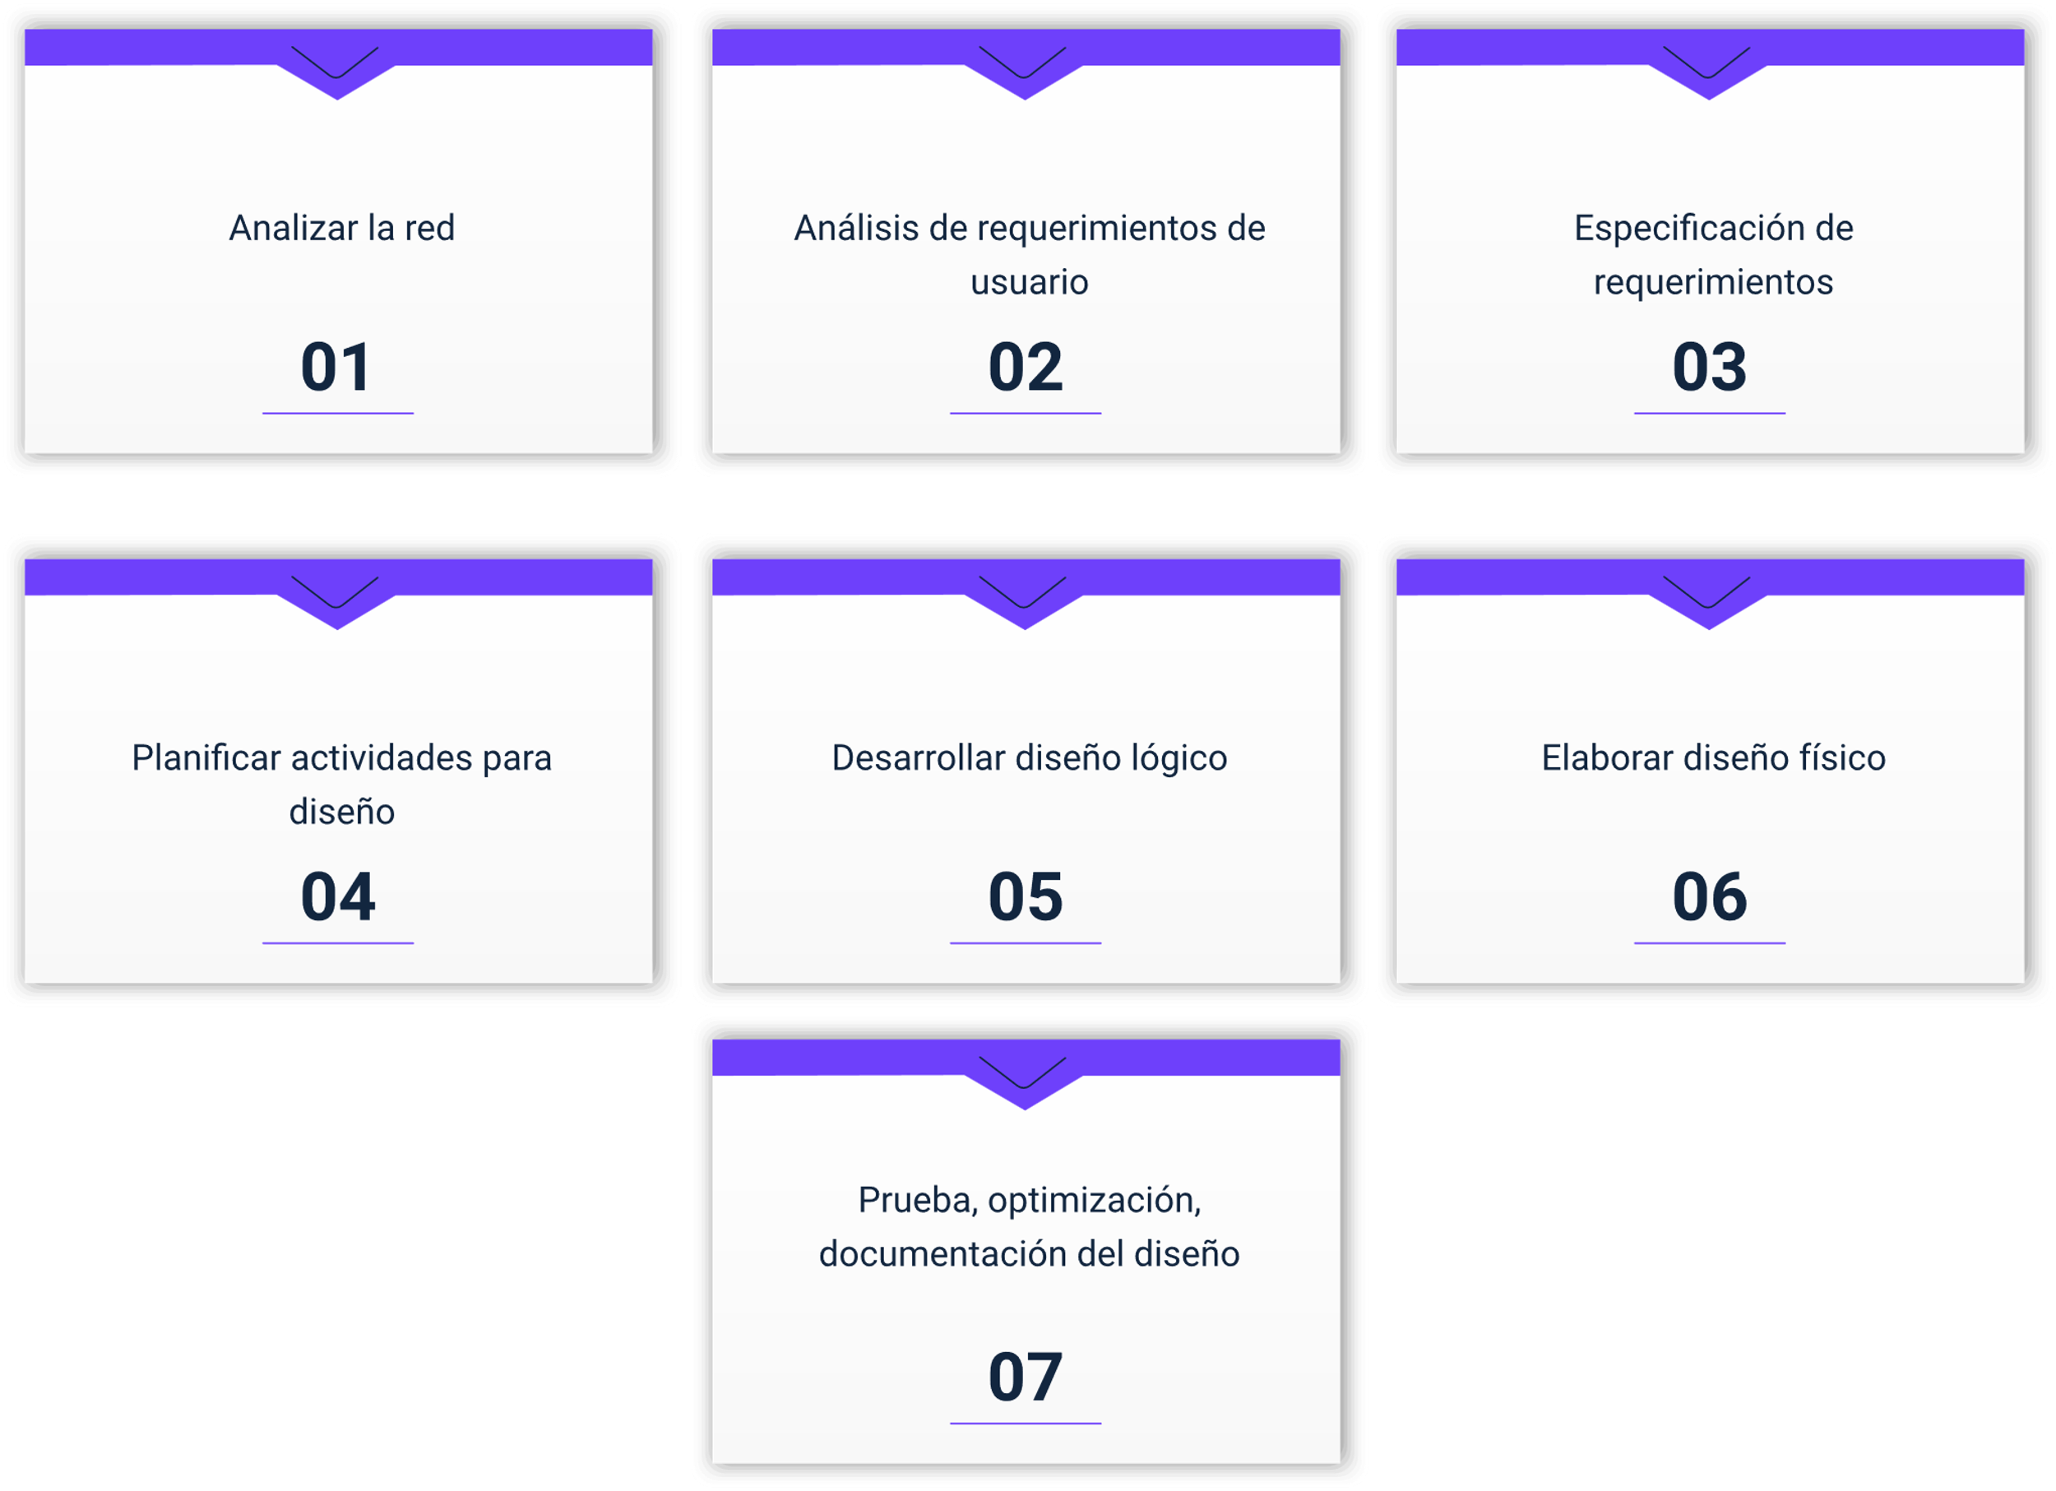

La figura presenta el esquema del proceso de Análisis de requerimiento de redes y detalla siete pasos esenciales para llevar a cabo el análisis. Estos pasos son: analizar la red, análisis de requerimientos de usuario, especificación de requerimientos, planificar actividades para diseño, desarrollar diseño lógico, elaborar diseño físico, y finalmente, prueba, optimización y documentación del diseño.

## Cableado estructurado

Un sistema de Cableado estructurado o “Structured Cabling System” (SCS) está formado por elementos de cableado, conectores, y dispositivos de comunicación que integran los servicios de voz, datos y video, junto con el sistema de administración al interior de un edificio, o un campus, como los sistemas de seguridad de acceso, alarmas, y sistemas de energía entre otros. González R. (2015)

Para el desarrollo de un sistema de cableado estructurado es importante abordar los siguientes aspectos:

1. **Estándares vigentes**. Estos deben facilitar la administración, detección y resolución de fallas en la comunicación. Se pueden agrupar en tres grandes grupos que serían; estándares comunes, normas locales y estándares de componentes. Entre los más útiles tenemos TIA/EIA 568, IEEE 802.11, entre otros.
2. **Diseño y documentación básicos de redes**. Para todo proceso de planificación y diseño de una red es necesario tener un respaldo y ello se centraría en cuatro documentos básicos y el más importante sería el diagrama de la red que describe de forma gráfica cómo estará estructurada, las direcciones y los componentes. Estos documentos base serían:

* Planificación de los requisitos de “hardware” y la topología de red.
* Determinación de las direcciones IP, nombres de “Host” y servicios de nombres a utilizar en la red.
* Establecimiento de subdivisiones administrativas y estrategia de subredes.
* Determinación del lugar de los enrutadores en el diseño de la red.

1. **Seguridad física.** Aquí debemos referirnos a los mecanismos y controles de seguridad dentro y alrededor del centro de cableado como también los medios de acceso remoto del mismo; que se deben implementar para proteger el “hardware” y medios de almacenamiento de datos. Algunos de los problemas de seguridad física que se pueden tener serían: desastres naturales, incendios, inundaciones, picos, ruidos electromagnéticos, entre otros.
2. **Planificación del cableado estructurado**. Para esta planificación se debe tener en cuenta, dos componentes muy importantes: el “Backbone” y el cableado horizontal. El “Backbone” es la principal conexión troncal de Internet o columna vertebral en la red de área local que cumple la norma de cableado estructurado y se construye en fibra óptica. El cableado horizontal es la parte del sistema de telecomunicaciones que va desde el área de trabajo al cuarto de telecomunicaciones. Contiene las salidas de telecomunicaciones en el área de trabajo, cables y conectores de transición entre las salidas y el cuarto de telecomunicaciones, los “patch panels” y cables de empalme para configurar las conexiones de cableado horizontal en el cuarto de telecomunicaciones.
3. Sistemas de Cableado Estructurado

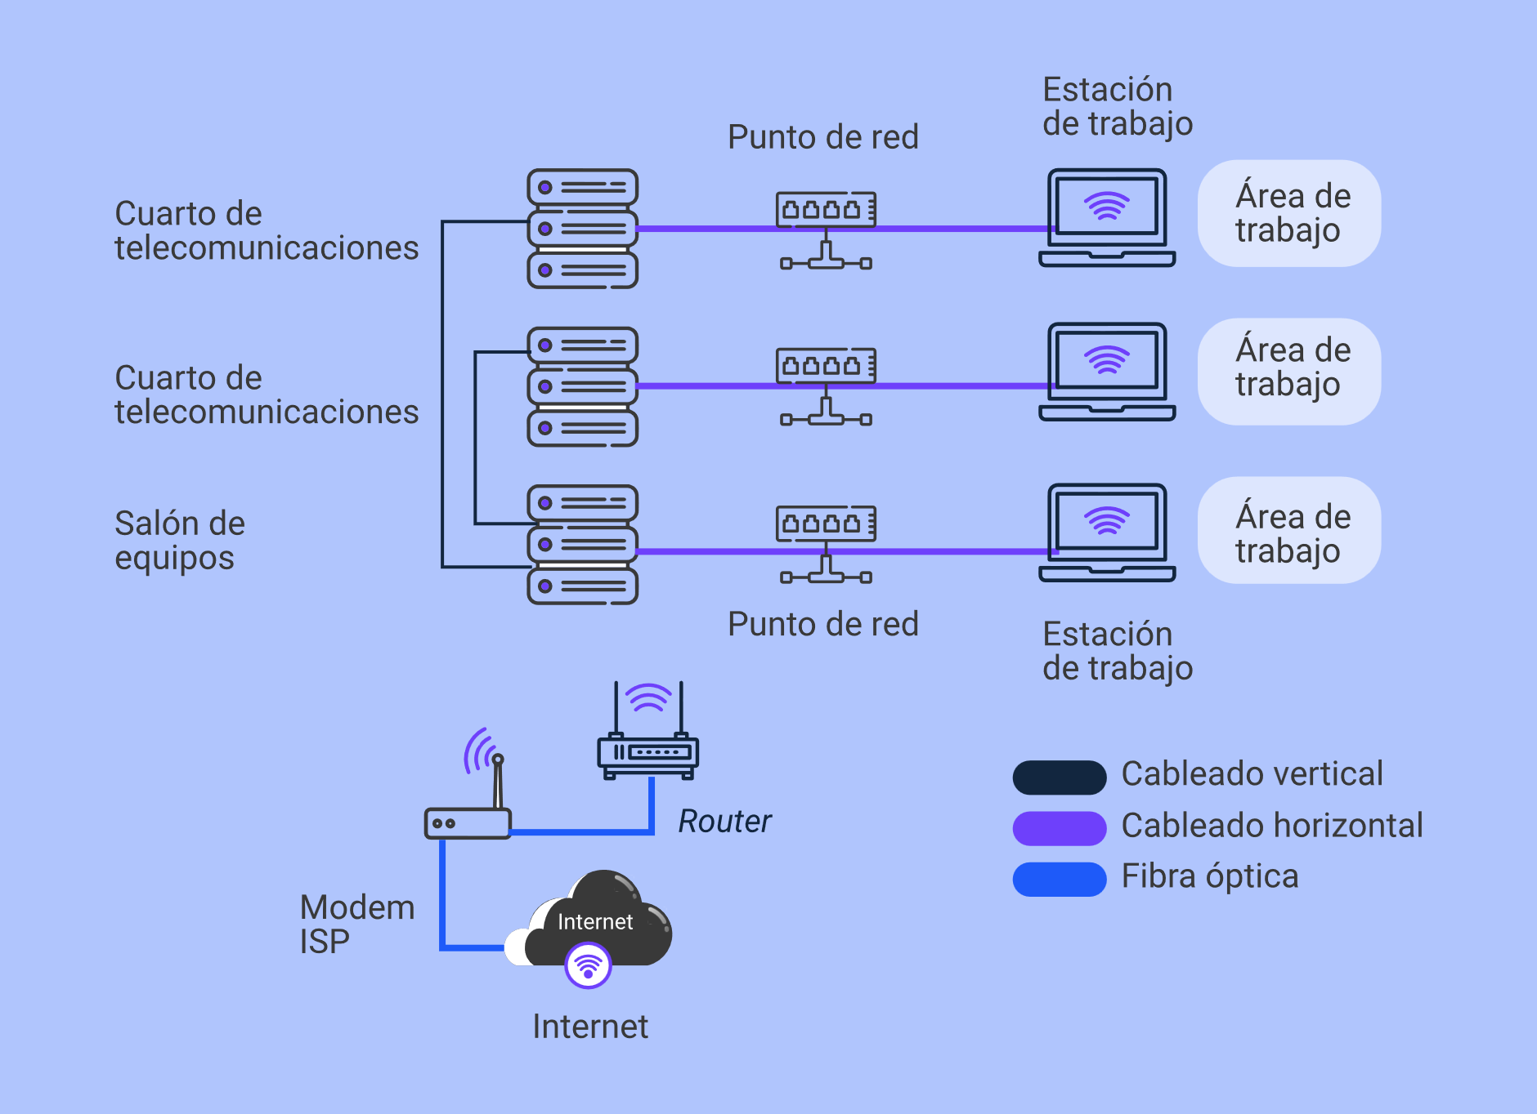

1. **Especificación del centro de cableado (SITE).** En este caso se debe determinar los equipos que servirán de conexión para los terminales o elementos componentes de la red y en especial de la red LAN, considerando la tecnología y protocolo de la misma a que en la mayoría de casos es “Ethernet”. Aquí se define la velocidad de los switches que pueden ser 100 o 1000 Mbps y así determinar su modo de funcionamiento. Este dispositivo estaría conectado a un “router” o un servidor de red, el cual permite que los paquetes que salgan de la red LAN y tengan destino la red WAN, viajen a través de él y con su dirección IP, podrán acceder a los servicios y aplicaciones ofrecidas por la red WAN, como Internet, páginas específicas, bases de datos, y en general todos los servicios que se ofrecen a la red.
2. **Organismos certificadores.** Entre los principales organismos están ISO y IEEE, quienes proporcionan a los fabricantes un conjunto de estándares que aseguran mayor compatibilidad e interoperabilidad entre los diferentes tipos de tecnología de red producidos por las empresas a nivel mundial.

## Configuración y pruebas de la red

Así como las computadoras no pueden trabajar sin un sistema operativo, lo mismo pasa con un “router” o un “switch”. El sistema operativo “internetwork” (IOS) de cisco es el “software” en dispositivos Cisco IOS (“Internetwork Operating System”). El Cisco IOS proporciona los siguientes servicios:

* + Funciones básicas de enrutamiento y conmutación.
  + Acceso confiable y seguro a recursos en red.
  + Escalabilidad de la red “Command line interface” (CLI).

El archivo en IOS tiene un tamaño en varios “megabytes” y se encuentra en una memoria semipermanente llamada “flash”. Esta memoria provee almacenamiento no volátil, también permite que se actualice IOS a versiones más nuevas o que se incorporen nuevas funciones, entre las que se pueden destacar:

* Métodos de acceso.
* Consola.
* Telnet/ SSH.
* **Puerto auxiliar**: los dispositivos de red dependen de 2 tipos de “software” para su funcionamiento.
* **El sistema operativo**: facilita la operación básica de los componentes de “hardware” del dispositivo.
* **La configuración:** contienen los comandos del “software” IOS de cisco utilizados para personalizar la funcionalidad de un dispositivo Cisco. (los comandos son analizados el “software” IOS de Cisco) Archivos de Configuración:
  + Archivo de configuración en ejecución.
  + Archivo de configuración de inicio MODOS CISCO IOS.
* Los modos de operación tienen cada uno su propio dominio, los comandos presentes en la CLI es de forma jerárquica teniendo en ella los siguientes modos de acceso:
  + Modo de usuario.
  + Modo de ejecución privilegiado.
  + Modo de configuración global (Informática Redes de Computadoras Unidad 5. s.f).

La siguiente gráfica describe la configuración y pruebas que se pueden realizar en la red y en especial para dispositivos correspondientes al fabricante Cisco.

1. Configuración y prueba de la Red

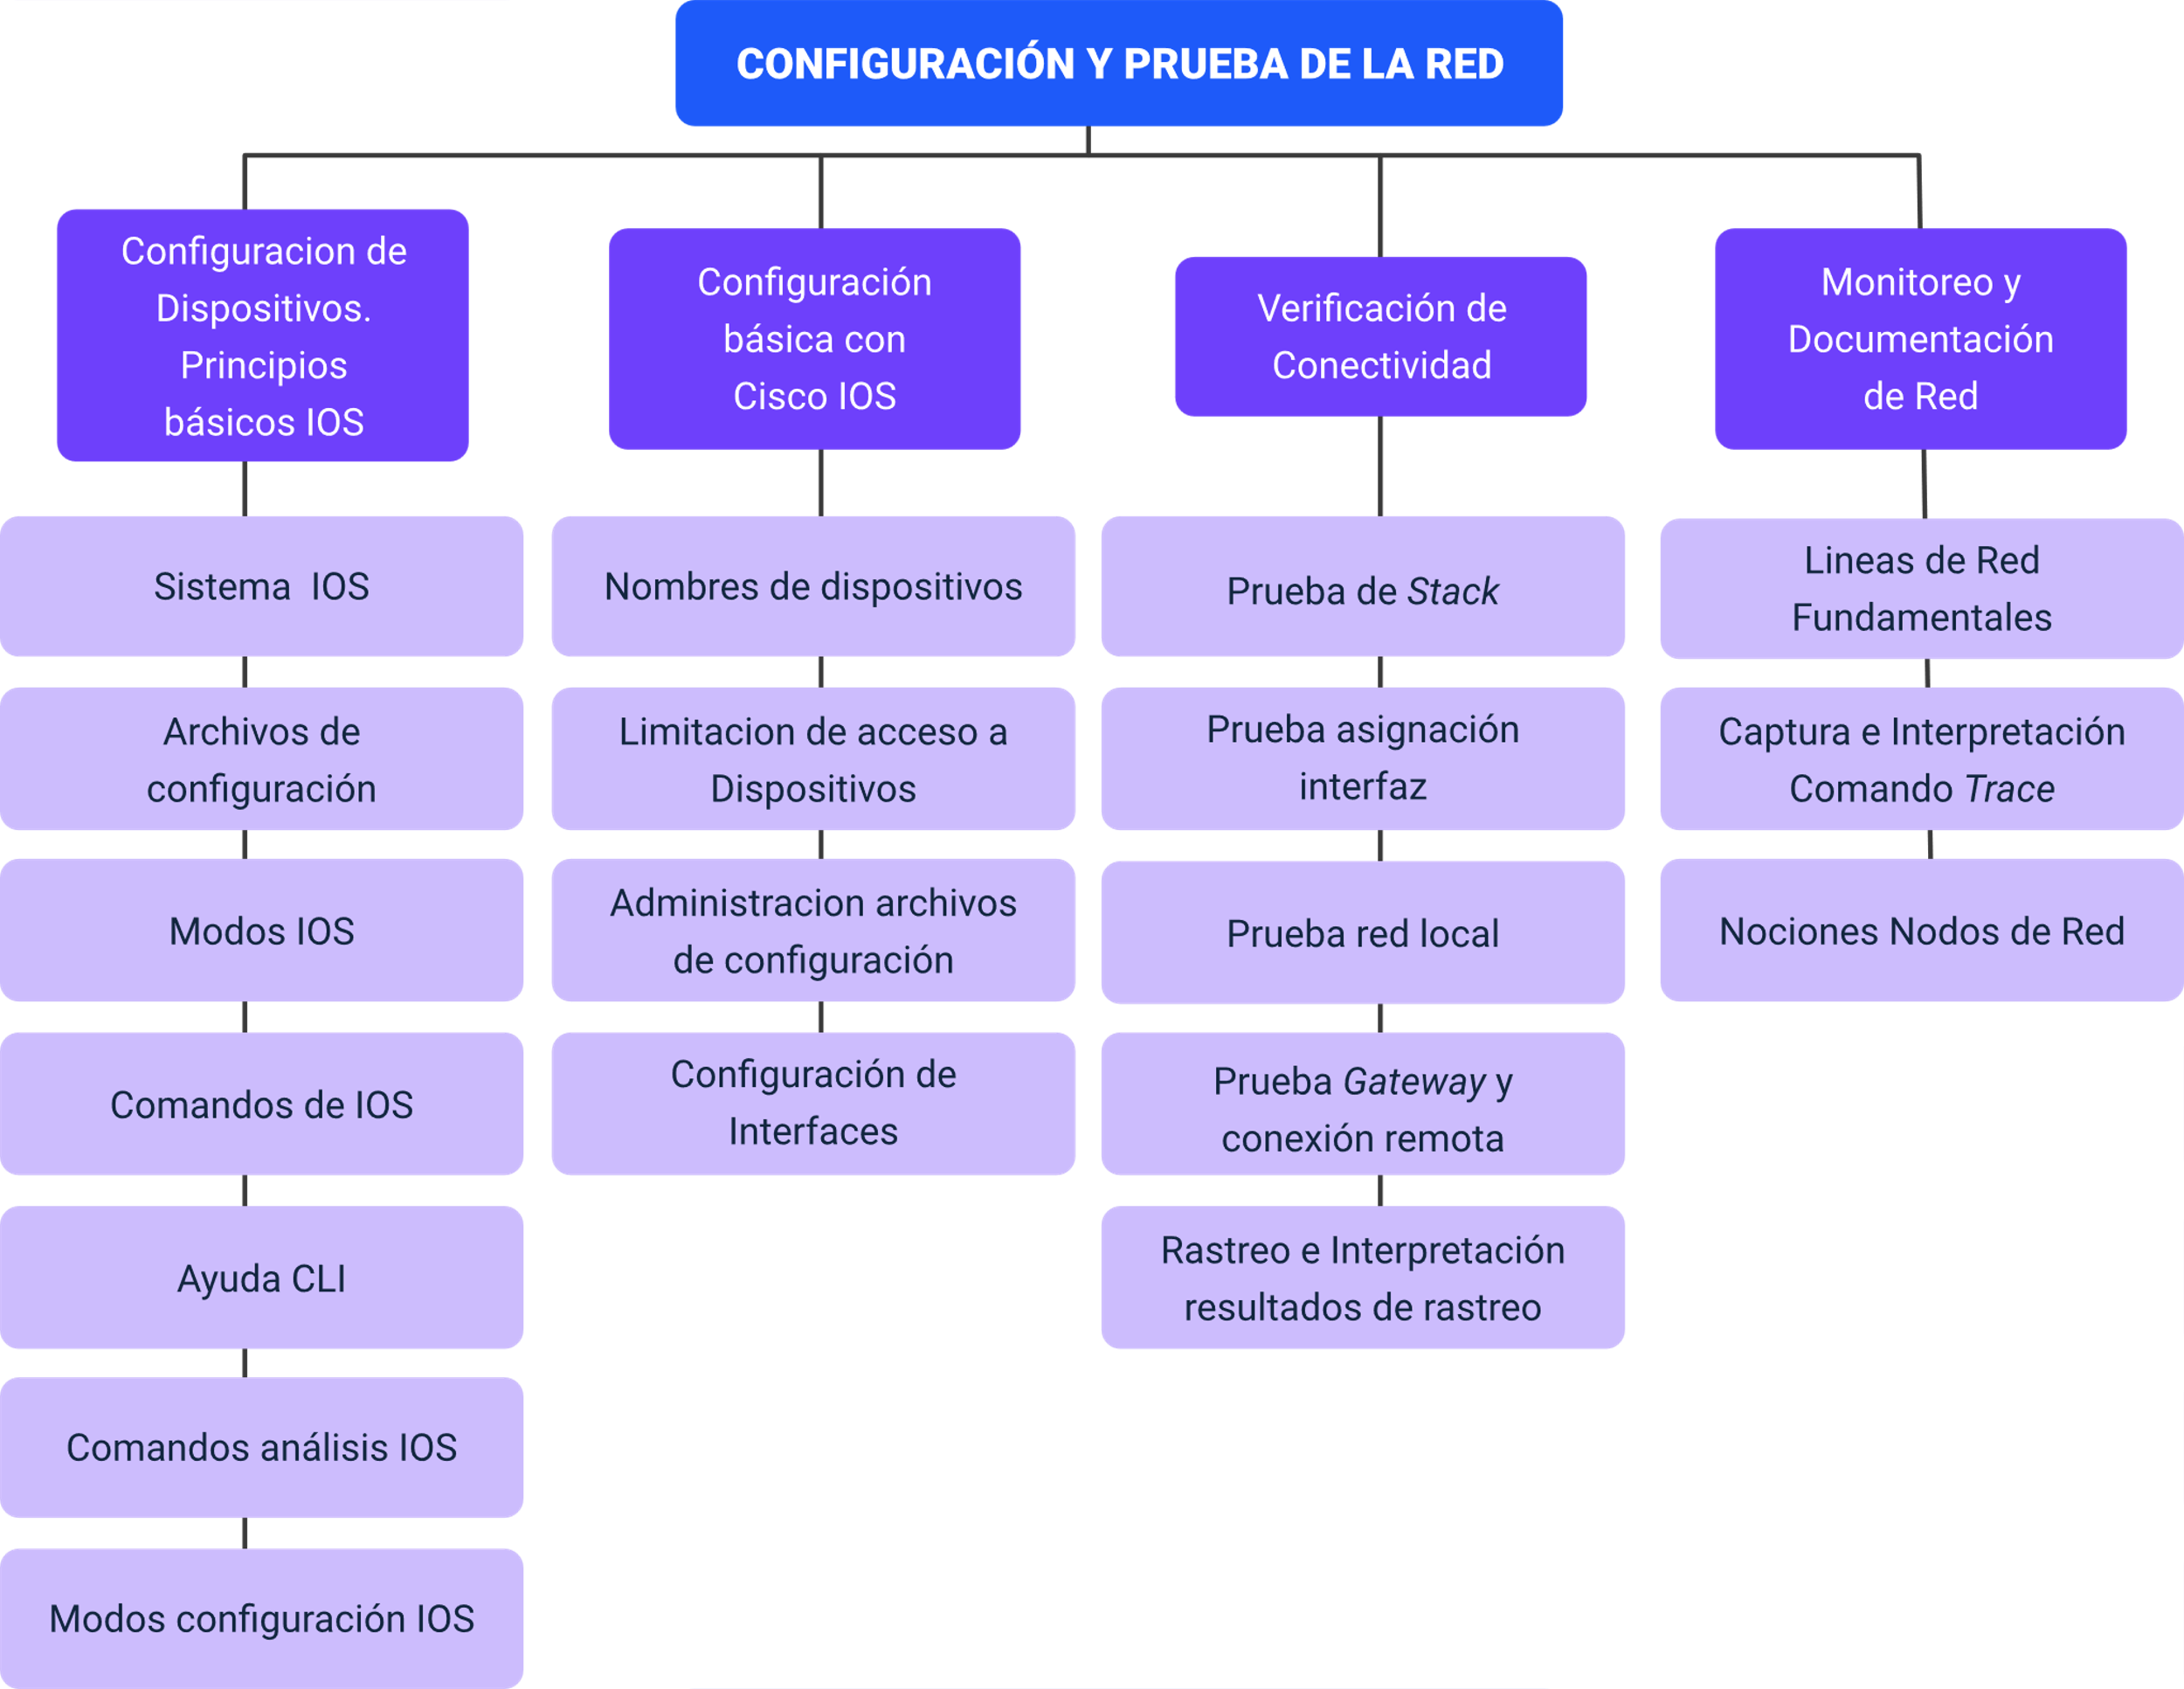

Síntesis

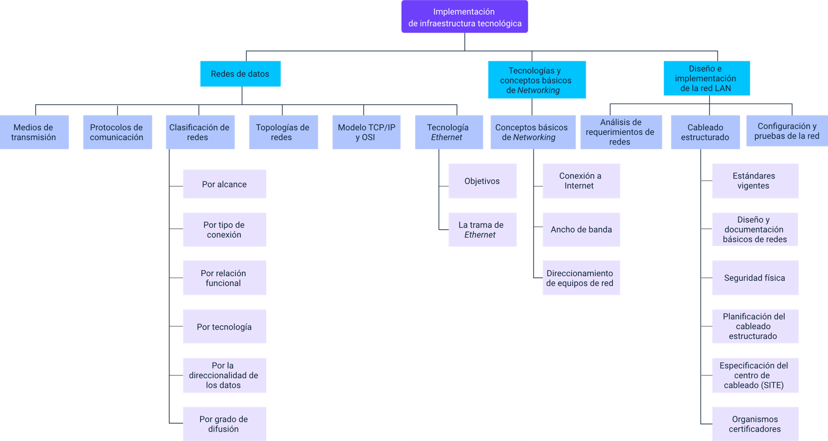

Material complementario

|  |  |  |  |
| --- | --- | --- | --- |
| Tema | Referencia | Tipo de material | Enlace del recurso |
| 3.2 Cableado estructurado | Joskowicz, J. (2013). Cableado Estructurado. Universidad de la República Montevideo, URUGUAY. | PDF | Anexo-1 |
| 3.3 Configuración y pruebas de la red | Pérez, E. H. (2003). Tecnologías y redes de transmisión de datos. Editorial Limusa. | E-libro | <https://books.google.es/books?id=RmYvfnMKrsgC&printsec=frontcover#v=onepage&q&f=false> |

Glosario

**Adaptador de red:** dispositivo que añade funcionalidad de red a su equipo.

**Ancho de banda:** capacidad de transmisión de un dispositivo o red determinado.

**“Bit” (dígito binario):** la unidad más pequeña de información de una máquina.

**Conmutador:** dispositivo que es el punto central de conexión de equipos y otros dispositivos de una red, de forma que los datos puedan transmitirse a velocidad de transmisión completa.

**DHCP (Protocolo de configuración dinámica de “host”):** protocolo que permite a un dispositivo de una red, conocido como servidor DHCP, asignar direcciones IP temporales a otros dispositivos de red y normalmente equipos.

**Dirección IP:** dirección que se utiliza para identificar un equipo o dispositivo en una red.

**Enrutador:** dispositivo de red que conecta redes múltiples, tales como una red local e Internet.

**Red:** serie de equipos o dispositivos conectados con el fin de compartir datos, almacenamiento y la transmisión entre usuarios.

**TCP (“Transport Control Protocol”):** un protocolo de red para la transmisión de datos que requiere la confirmación del destinatario de los datos enviados.

**Topología:** distribución física de una red.

Referencias bibliográficas

Cisco Networking Academy. (2016) *Introducción a las redes* IntroNet6. <https://cisco.cisconexion.com/course/m1-intronet6_es/>

Corona, A. E. (2004). *Protocolos tcp/ip de internet.*

Forouzan, B. A. (2002). *Transmisión de datos y redes de comunicaciones.*

Moro Vallina, M. (2013). *Infraestructuras de redes de datos y sistemas de telefonía.* Editorial Paraninfo.

Pérez, E. H. (2003). *Tecnologías y redes de transmisión de datos.* Editorial Limusa.

Stallings, W., Stallings, W., Tanenbaum, A., Fall, K. R., y Stevens, W. R. (2000). *Comunicaciones y Redes de Computadores,* 7ª Edición. Pearson Prentice-Hall.

Créditos

| Nombre | Cargo | Centro de Formación y Regional |
| --- | --- | --- |
| Claudia Patricia Aristizábal | Líder del Ecosistema | Dirección General |
| Rafael Neftalí Lizcano Reyes | Responsable de Línea de Producción | Centro Industrial del Diseño y la Manufactura - Regional Santander |
| Carlos Mauricio Tovar Artunduaga | Experto Temático | Centro de Servicios y Gestión Empresarial - Regional Antioquia |
| Jorge Eliécer Loaiza Muñoz | Experto Temático | Centro de Diseño e innovación tecnológica industrial - Regional Antioquia |
| Claudia López Arboleda | Experto Temático | Centro de Teleinformática y producción Industrial - Regional Cauca |
| Ana Catalina Córdoba Sus | Revisora Metodológica y Pedagógica | Centro para la Industria de la Comunicación Gráfica - Regional Distrito Capital |
| Paola Alexandra Moya Peralta | Diseñadora instruccional | Centro Industrial del Diseño y la Manufactura - Regional Santander |
| Carmen Alicia Martínez Torres | Animador y Productor Multimedia | Centro Industrial del Diseño y la Manufactura - Regional Santander |
| Wilson Andrés Arenales Cáceres | Storyboard e ilustración | Centro Industrial del Diseño y la Manufactura - Regional Santander |
| Daniela Muñoz Bedoya | Locución | Centro Industrial del Diseño y la Manufactura - Regional Santander |
| Blanca Flor Tinoco Torres | Diseñador de Contenidos Digitales | Centro Industrial del Diseño y la Manufactura - Regional Santander |
| Andrea Paola Botello De la Rosa | Desarrollador Full-stack | Centro Industrial del Diseño y la Manufactura - Regional Santander |
| Andrea Paola Botello De la Rosa | Actividad didáctica | Centro Industrial del Diseño y la Manufactura - Regional Santander |
| Daniel Ricardo Mutis Gómez | Evaluador para Contenidos Inclusivos y Accesibles | Centro Industrial del Diseño y la Manufactura - Regional Santander |
| Zuleidy María Ruíz Torres | Validador de Recursos Educativos Digitales | Centro Industrial del Diseño y la Manufactura - Regional Santander |
| Luis Gabriel Urueta Álvarez | Validador de Recursos Educativos Digitales | Centro Industrial del Diseño y la Manufactura - Regional Santander |